Analiza środowiskowa, żywności i leków
CHC 4172 l; 0363777

Ćwiczenie 9: Analiza ilościowa substancji czynnych w wybranych preparatach farmaceutycznych.

- Jodanometryczne oznaczanie kwasu askorbinowego
Kwas askorbinowy (kwas askorbowy, witamina C, wzór sumaryczny – C₆H₈O₆) to jeden
z najważniejszych produktów biotechnologicznych. Jego antyoksydacyjne działanie, usuwanie wolnych rodników, szczególnie we współdziałaniu z witaminą E, ma dla organizmu człowieka duże znaczenie. Spośród związków chemicznych o właściwościach redukujących występujących w owocach cytrusowych, sokach, tylko kwas askorbowy można oznaczać miareczkowo.
W oznaczeniu tym wykorzystuje się właściwości redukujące kwasu askorbowego. Jodan (V) potasu reaguje w środowisku kwaśnym z kwasem askorbowym według reakcji:

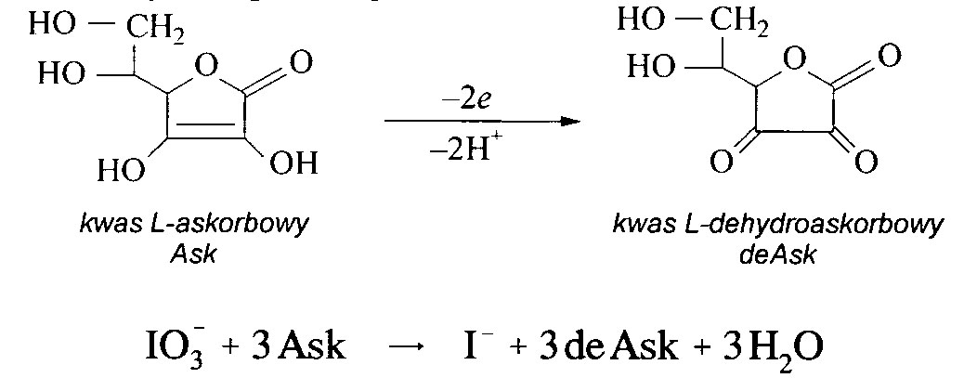

Badany roztwór zakwasza się kwasem chlorowodorowym do stężenia 1 mol/dm³, dodaje się skrobi
i miareczkuje mianowanym roztworem jodanu potasu. Po odmiareczkowaniu kwasu askorbowego nadmiar jodu reaguje z powstałymi jodkami tworząc jod, który w reakcji ze skrobią daje niebiesko granatowe zabarwienie.
IO₃⁻ + 5I⁻ + 6H⁺ → 3I₂ + 3H₂O

Odczynniki:
- kwas chlorowodorowy, 3 mol/dm³
- jodan potasu, 0,0167 mol/dm³
- skrobia, 1% (m/v) - wskaźnik

Wykonanie oznaczenia:
Zważyć na wadze analitycznej 5 tabletek handlowego preparatu witaminy C. Tabletki rozetrzeć bardzo dokładnie w moździerzu do otrzymania jednorodnego proszku. Odważyć z dokładnością do 0,0002 g ok. 1 g proszku. Przenieść próbkę ilościowo do kolby miarowej o pojemności 100,00 cm³
i uzupełnić wodą do kreski. Starać się jak najlepiej rozpuścić substancję w wodzie. Może pozostać osad lub zawiesina będące wynikiem obecności w tabletkach wypełniaczy nierozpuszczalnych w wodzie. Odmierzyć 25,00 cm³ próbki i wprowadzić do kolby stożkowej. Dodać 10 cm³ kwasu chlorowodorowego i 1 cm³ skrobi. Miareczkować roztwór za pomocą roztworu jodanu potasu do powstania granatowo niebieskiego zabarwienia.

- Alkalimetryczne oznaczanie ibuprofenu.
Ibuprofen to pochodna kwasu propionowego (kwas 2-(4-izobutylofenylo)-propionowy) o działaniu przeciwzapalnym, przeciwbólowym i przeciwgorączkowym. Substancja ta łatwo rozpuszcza się
w etanolu i eterze etylowym, praktycznie nie rozpuszcza się w wodzie.
Podstawą oznaczenia ibuprofenu są jego właściwości kwasowe. Ibuprofen jako słaby kwas ulega reakcji z wodorotlenkiem sodu tworząc sól sodową.

W trakcie oznaczania zachodzą następujące reakcje:

1 cm³ 0,1000 mol/dm³ NaOH odpowiada 20,63 mg ibuprofenu

Odczynniki:
- wodorotlenek sodu, 0,1000 mol/dm³
- etanol, 96%
- fenoloftaleina - wskaźnik

Wykonanie oznaczenia:
- przygotowanie rozpuszczalnika
Do 15,0 cm³ etanolu dodać 3-4 krople fenoloftaleiny i miareczkować mianowanym roztworem NaOH do różowego zabarwienia. Tak przygotowany odczynnik należy użyć do rozpuszczenia substancji badanej.
- właściwe oznaczenia
Zważyć na wadze analitycznej 5 tabletek handlowego preparatu zawierającego ibuprofen. Tabletki rozetrzeć bardzo dokładnie w moździerzu do otrzymania jednorodnego proszku. Odważyć z dokładnością do 0,0001 g ok. 0,6 g proszku. Przenieść próbkę ilościowo do kolby stożkowej o pojemności 100,00 cm³
i rozpuścić w 15,0 cm³ etanolu, zobojętnionego według przepisu. Próbkę miareczkować mianowanym roztworem NaOH wobec fenoloftaleiny jako wskaźnika do zmiany barwy na różową.

- Oznaczanie zawartości jonów chlorkowych w soli leczniczej.
W przypadku, gdy nie jest możliwe zobojętnienie roztworu przed oznaczeniem chlorków
(np. w obecności glinu lub innych jonów metali hydrolizujących), chlorki oznacza się tiocyjanometrycznie w środowisku rozcieńczonego kwasu azotowego(V) wobec jonów Fe(III) (metoda Volharda). Zakwaszenie roztworu zapobiega tworzeniu się Ag₂O i jednocześnie cofa hydrolizę żelaza(III). W metodzie Volharda, do roztworu zawierającego chlorki dodaje się nadmiar mianowanego roztworu azotanu(V) srebra. W wyniku reakcji praktycznie cały chlorek wytrąci się w postaci AgCl. Pozostały w roztworze nadmiar AgNO₃ odmiareczkowuje się mianowanym roztworem NH₄SCN lub KSCN w obecności soli żelaza(III) jako wskaźnika.
Odsączanie osadu chlorku srebra w trakcie wykonywania analizy jest kłopotliwe, dlatego też stosuje się dodawanie do oznaczanej próbki rozpuszczalnika organicznego (np. chloroformu), nie mieszającego się z wodą i cięższego od niej. Po intensywnym wymieszaniu próbki z chloroformem, rozpuszczalni koaguluje i pokrywa cienką błoną osad chlorku srebra, separując go od wodnej fazy próbki. Nadmiar azotanu(V) srebra pozostaje w fazie wodnej i może być on bez popełniania błędów odmiareczkowany mianowanym roztworem tiocyjanianu amonu lub potasu.
W trakcie oznaczania zachodzą następujące reakcje:

Ag⁺ + Cl⁻ = AgCl↓
Ag⁺ + SCN⁻ = AgSCN↓
Fe³⁺ + SCN⁻ = [FeSCN]²⁺

1 cm³ 0,1000 mol/dm³ AgNO₃ odpowiada 5,844 mg chlorku sodu

Odczynniki:
- azotan(V) srebra, 0,1000 mol/dm³
- tiocyjanian amonu, 0,1000 mol/dm³
- kwas azotowy(V), (1:1)
- chloroform
- siarczan(VI) żelaza(III), 10% (m/v) - wskaźnik

Wykonanie oznaczenia:
Odważyć z dokładnością do 0,0001 g ok. 0,2 badanej soli leczniczej i rozpuścić na gorąco w 50 cm³ wody destylowanej, do której należy dodać 5,0 cm³ HNO₃ (1:1). Roztwór ostudzić i przenieść ilościowo do kolby miarowej o pojemności 100,00 cm³, dopełnić wodą destylowaną do kreski i dokładnie wymieszać. Następnie do kolby stożkowej odmierzyć 25,00 cm³ próbki, rozcieńczyć wodą, dodać 20,00 cm³ azotanu(V) srebra i 5,00 cm³ chloroformu i dokładnie wymieszać. Dodać 1 cm³ wskaźnika i nadmiar AgNO₃ odmiareczkować mianowanym roztworem NH₄SCN. Miareczkowanie prowadzić aż do pojawienia się czerwonawego zabarwienia, nie znikającego mimo silnego wytrząsania w ciągu 1 min.

OPRACOWANIE WYNIKÓW:
- Opisać postać leku, budowę chemiczną, działania, zastosowanie, interakcje itp.
- Obliczyć zawartość w gramach badanych substancji czynnych w analizowanych preparatach farmaceutycznych.
- Obliczyć błąd względny i bezwzględny przeprowadzanego oznaczenia.

UWAGA !
W obliczeniach należy uwzględnić różnicę pomiędzy całkowitą masą tabletki, a masą odważoną do analizy.
SPRAWOZDANIE
Sprawozdanie powinno zawierać wstęp, dokładny opis wykonania oznaczenia, wyniki, obliczenia i wnioski.

LITERATURA
- Farmakopea Polska VI, Polskie Towarzystwo Farmaceutyczne, Warszawa 2002.
- Praca zbiorowa pod red, I. Głuch, M. Balcerzak, Chemia analityczna. Ćwiczenia laboratoryjne. Oficyna Wydawnicza Politechniki Warszawskiej, 2007.
- Praca zbiorowa pod redakcją D. Rajzer, Chemiczne metody analizy ilościowej środków leczniczych. Akademia Medyczna W Gdańsku, 2008.
- A. Persony, Chemia analityczna. Podstawy klasycznej analizy ilościowej. Wydawnictwo Medyk, Warszawa 2007.

